Ролики дефлекторные верхние
ЗАКАЗЧИК

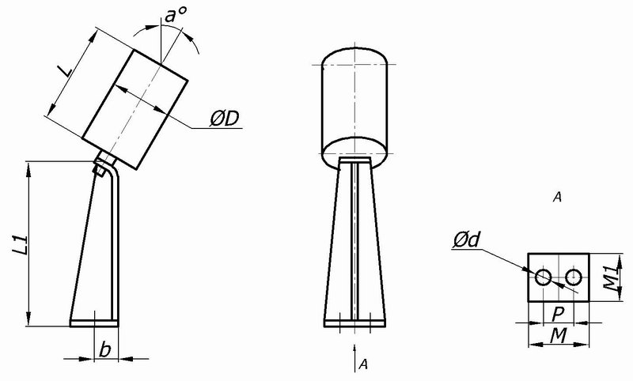
№ | L | L1 | D | d | a˚ | M | M1 | P | b | Подшипник | Кол-во

